V Praze 12. května 2022

AEG Matt Black – estetická dokonalost designové řady kuchyňských spotřebičů

Černé spotřebiče vládnou kuchyňským designovým trendům už více let. Nejnovějším a velmi výrazným trendem je ale použití matné černé barvy.
V kuchyních se dosud používaly matně černé povrchy pouze ve formě litinového nádobí nebo smaltovaných keramických předmětů. Nová prémiová řada Matt Black od AEG v sobě odráží svět moderní architektury a nabízí vestavné modely spotřebičů v unikátním designu, za který získala tato řada prestižní cenu Red Dot. Matný materiál si navíc udržuje díky speciálnímu výrobnímu procesu trvale matný vzhled bez otisků, je tedy stylový i praktický zároveň.

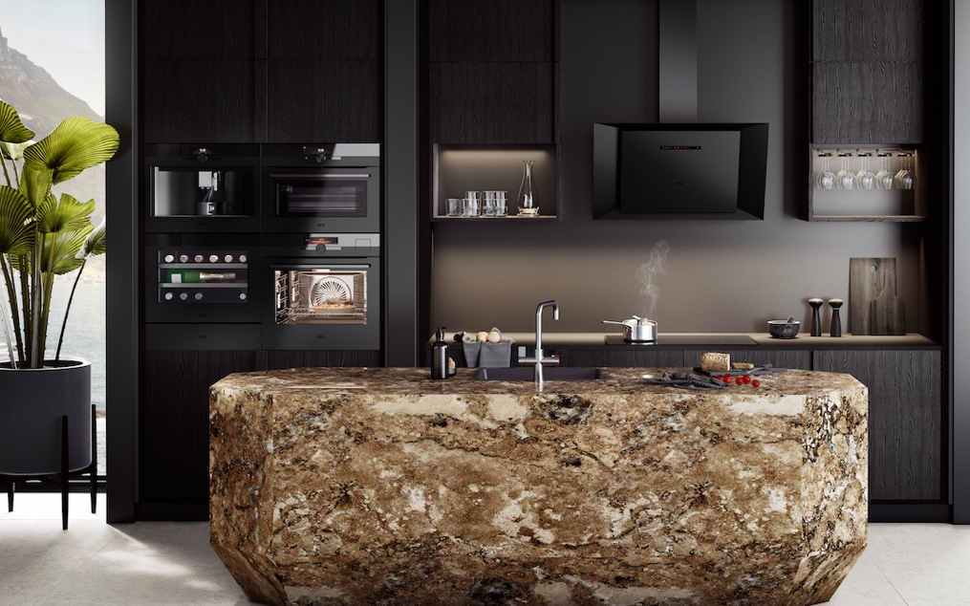

Kouzlo technologie v matném designu
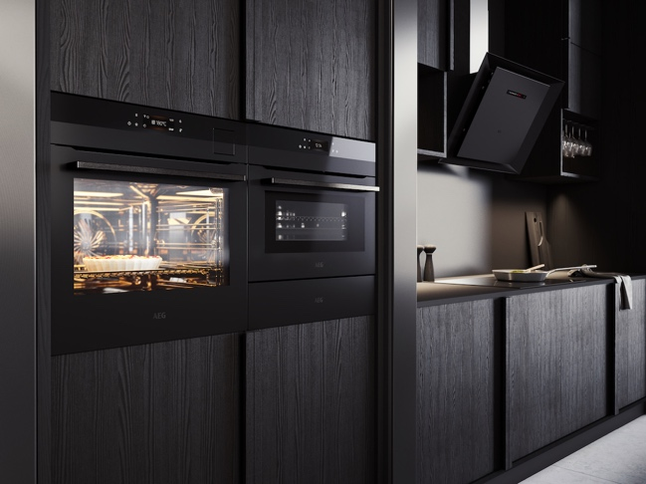
Nová řada inovativních spotřebičů AEG Matt Black přináší exkluzivní kombinaci prémiového designu a funkcí. Nadčasový je především inovativní skleněný povrch, který za svůj trvale matný vzhled vděčí speciálnímu výrobnímu procesu. Jemná struktura Matt Black vás osloví na pohled i na dotek. Poskytuje stále estetičtějšímu kuchyňskému prostoru novou podobu
a vylepšenou funkčnost. Kromě estetické funkce má však matná struktura i praktické a přirozené vlastnosti – je odolnější vůči skvrnám i otiskům prstů a snadněji se čistí. AEG ctí navíc čistotu designu nejen kvalitou materiálů a jejich povrchovou úpravou, ale i omezením dalších komponentů, aby se spotřebiče hodily i do prémiových kuchyní. Designové linie a čistota materiálů koresponduje s přesným ovládáním digitálního rozhraní tak, aby dokonalý celek uspokojil i toho nejnáročnějšího uživatele.

Design a použití skla v souladu s udržitelností
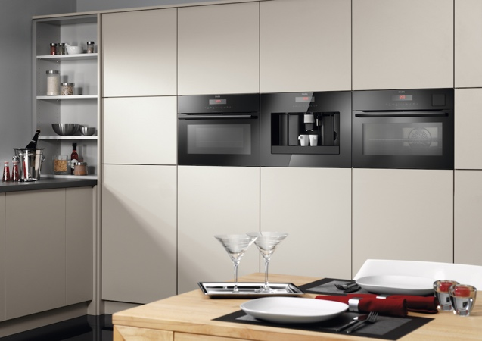
Protože je sklo jedním z nejvíce recyklovatelných materiálů, které lze opakovaně zpracovat, jeho použití ve výrobním procesu plně odpovídá AEG zásadám udržitelnosti v moderním světě. Jeho matný povrch je navíc vytvořen bez chemických povlaků, které se časem opotřebovávají a ztěžují samotný proces recyklace.

Kolekce spotřebičů jako dokonalá souhra
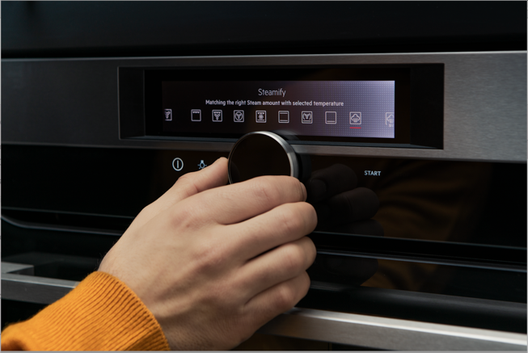
Společným jmenovatelem spotřebičů nové řady spotřebičů AEG je krása
a sofistikovanost. Celá kolekce Matt Black zahrnuje parní, horkovzdušnou a kompaktní troubu, odsavač par a vestavné spotřebiče jako je kávovar, vinotéka a ohřevná zásuvka.

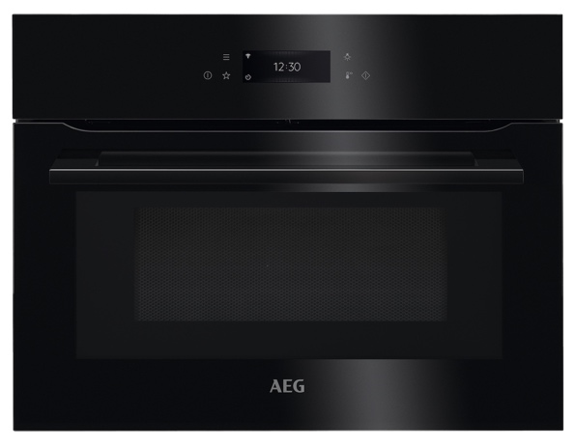
Matné černé trouby jsou vybaveny nejnovějšími technologiemi, které zajišťují ten nejlepší výkon. O intuitivní ovládání se postará displej s praktickým otočným ovladačem nebo s citlivým dotykovým displejem. Díky automatickému nastavení páry trouby SteamPro s funkcí Steamify® a kombinaci použití horkého vzduchu s párou se trouba postará o přípravu pokrmů jako v profesionální kuchyni. K dokonalosti vašeho kulinářského umění přispěje i možnost použití teplotní sondy a vakuového vaření metodou Sous-Vide. Vybrané trouby jsou vybaveny novou kamerou CookView®, která umožňuje sledovat proces vaření prostřednictvím chytrého telefonu. Ve spojení s aplikací My AEG Kitchen lze pak nastavení trouby snadno upravit.

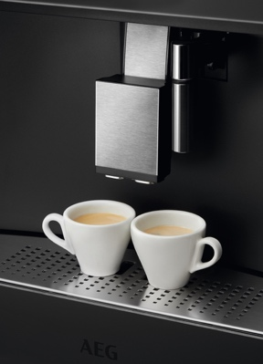
Kromě několika multifunkčních parních trub s chytrými funkcemi zahrnuje řada Matt Black také další vestavné spotřebiče, které díky modulárním komponentům umožňují i flexibilnější uspořádání kuchyňského prostoru. S AEG vestavným kávovarem bude jakýkoli druh kávy chutnat jako od baristy. V pohodlí vašeho domova tak připravíte širokou nabídku káv, od silného espresa až po cappuccino s bohatou pěnou. Vysoce kvalitní mlýnek umožňuje individuální nastavení mletí kávových zrn.

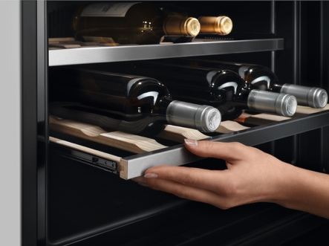
Čistotou designu vyniká i vestavná vinotéka, která nemá žádná madla a otvírá se lehkým zatlačením. Disponuje velkou kapacitou prostoru na 18 lahví a elektronickou regulací teploty s TouchControl.

Dokonalý vzhled vaší kuchyně pak doplní i vestavná ohřevná zásuvka, která je ideálním pomocníkem nejen pro ohřev talířů, ale využijete ji i pro rozmrazování a kynutí těsta.

Důležitou a výkonnou součástí celé designové řady je komínový odsavač Hob2Hood s pokročilou technologií odsávání, která snižuje úroveň hluku na nejnižší možnou hranici. Díky technologii Breeze tiše vyčistí vzduch po skončení vaření a udrží tak ve vaší kuchyni svěží vzduch bez nežádoucích pachů.

Řada AEG Matt Black je dostupná pouze ve vybraných kuchyňských studiích a zahrnuje tyto modely spotřebičů: parní trouba SteamPro BSK999330T, vestavná trouba CookView® BPK949330T, kompaktní trouba CombiQuick® KMK965090T, vestavná vinotéka KWK884520T, ohřevná zásuvka KDK911424T, komínový odsavač par DVK6981HR.

Více na www.aeg.cz nebo newsroom.doblogoo.cz

Electrolux je přední světová společnost vytvářející spotřebiče, které již více než 100 let formují život svých zákazníků k lepšímu. K naší misi za lepší život neodmyslitelně patří i náš závazek přinášet důmyslně navržená, inovativní, a hlavně udržitelná řešení. Pod našimi značkami Electrolux, AEG a Frigidaire prodáváme každý rok přibližně 60 milionů domácích spotřebičů ve více než 120 zemích světa. V roce 2020 měla společnost Electrolux tržby 116 miliard SEK a zaměstnávala 48 000 lidí po celém světě.

